FoxsNest.com upraszcza zgodność stron internetowych z GDPR, WCAG i AI Act
Właściciele stron internetowych mierzą się dziś z rosnącą liczbą regulacji prawnych. Przepisy RODO wymagają właściwego zarządzania zgodami na cookies, standardy WCAG nakładają obowiązek zapewnienia dostępności cyfrowej, a kolejne regulacje dotyczące sztucznej inteligencji wynikają z europejskiego AI Act. W praktyce oznacza to konieczność korzystania z wielu narzędzi jednocześnie.

FoxsNest.com powstał jako rozwiązanie, które porządkuje te obszary w jednym miejscu i pozwala wdrożyć najważniejsze elementy zgodności przy użyciu jednego lekkiego skryptu.
Jedno narzędzie zamiast kilku systemów
FoxsNest.com to wtyczka zaprojektowana jako połączenie kilku kluczowych funkcji compliance dla stron internetowych. W jednym rozwiązaniu znajdują się mechanizmy zarządzania zgodami cookies zgodne z GDPR, narzędzia wspierające dostępność według standardu WCAG 2.1 AA oraz moduły pomagające organizacjom przygotować się na nowe przepisy wynikające z AI Act.
Projekt został opracowany w Polsce przez firmę CALMFOX Sp. z o.o. z siedzibą w Bydgoszczy. Dzięki temu użytkownicy otrzymują wsparcie techniczne w języku polskim, a także rozwiązanie dostosowane do realiów europejskich regulacji. Dane użytkowników przechowywane są na serwerach zlokalizowanych w Unii Europejskiej.
Jak podkreśla CTO Calmfox.pl, Łukasz Jurys, celem projektu było uproszczenie obszaru zgodności dla właścicieli stron.
„Widzieliśmy, że wiele firm korzysta z kilku różnych narzędzi do cookies, dostępności i analiz zgodności. Postanowiliśmy stworzyć rozwiązanie, które pozwoli wdrożyć te elementy jednocześnie, bez skomplikowanej konfiguracji i bez wpływu na wydajność strony” – mówi Łukasz Jurys.

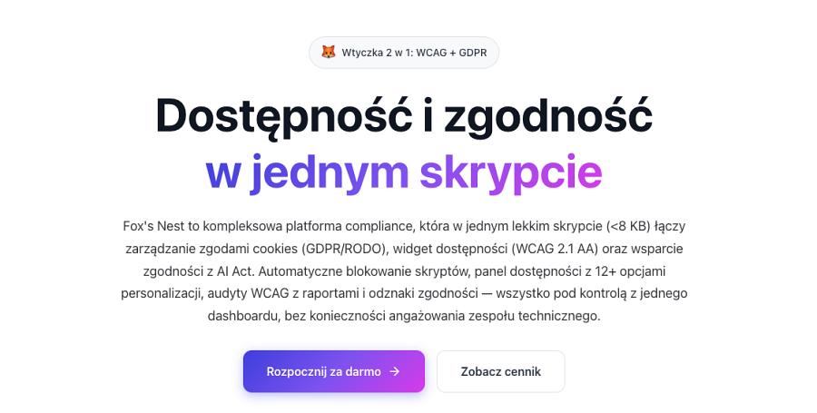
Zaawansowane zarządzanie zgodami cookies
Jednym z kluczowych elementów Fox’s Nest jest moduł obsługi zgód na cookies. W przeciwieństwie do prostych banerów informacyjnych system automatycznie analizuje stronę i identyfikuje skrypty śledzące. Po wykryciu trackerów przypisuje je do odpowiednich kategorii oraz blokuje ich uruchomienie do momentu wyrażenia zgody przez użytkownika. Mechanizm działa dzięki synchronicznemu ładowaniu skryptu, które uniemożliwia wcześniejszą aktywację narzędzi analitycznych lub marketingowych.
Właściciele stron mogą również dopasować wygląd banera do identyfikacji wizualnej witryny, korzystać z raportów zgód oraz automatycznie dostosowywać ustawienia do przepisów obowiązujących w różnych krajach. System umożliwia także eksport raportów wysyłanych bezpośrednio na adres e mail.
Funkcje dostępności zgodne z WCAG
Drugim ważnym elementem platformy jest widget dostępności, który po instalacji udostępnia użytkownikom szereg narzędzi poprawiających komfort korzystania z serwisu. Do najważniejszych funkcji należą tryby wysokiego kontrastu, możliwość odwrócenia kolorów, powiększanie tekstu oraz funkcja text to speech pozwalająca na odczytywanie treści strony. Dostępny jest także tryb dysleksji zmieniający krój pisma, linia prowadząca ułatwiająca czytanie oraz pełna obsługa nawigacji przy użyciu klawiatury.
System przeprowadza również automatyczne audyty dostępności. Raporty pokazują błędy według kategorii oraz poszczególnych podstron, a historia wyników pozwala obserwować poprawę zgodności w czasie. Strona internetowa może dodatkowo wyświetlać publiczną odznakę SVG informującą o poziomie dostępności.
Przygotowanie organizacji na AI Act
Wraz z wejściem w życie pierwszych przepisów AI Act w lutym 2025 roku firmy zaczęły zwracać większą uwagę na regulacje dotyczące sztucznej inteligencji. Wiele organizacji nie ma jednak jasności, czy nowe przepisy obejmują również ich działalność. FoxsNest.com zawiera kreator, który pomaga ocenić potencjalny wpływ regulacji. Narzędzie analizuje branżę oraz wielkość organizacji, a następnie przedstawia harmonogram przyszłych obowiązków i możliwych sankcji finansowych. W niektórych przypadkach kary mogą sięgać nawet 35 milionów euro. Na podstawie tych informacji system przygotowuje plan działań umożliwiający firmom stopniowe przygotowanie się do kolejnych etapów wdrażania regulacji.

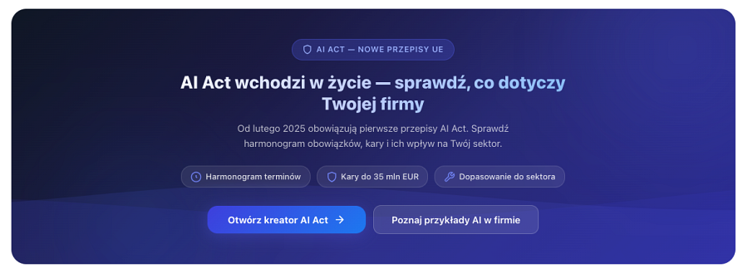
Proste wdrożenie na stronie internetowej
Jednym z głównych założeń projektu była maksymalna prostota instalacji. Całyproces składa się z trzech kroków. Pierwszym etapem jest skan strony internetowej, który identyfikuje obecne na niej skrypty śledzące i przygotowuje wstępną konfigurację systemu. Następnie użytkownik może dopasować wygląd banera cookies oraz widgetu dostępności do identyfikacji wizualnej strony. Ostatnim krokiem jest dodanie jednego fragmentu kodu HTML.
Po wklejeniu skryptu oba moduły zaczynają działać automatycznie.
FoxsNest.com współpracuje z popularnymi platformami takimi jak WordPress, Shopify oraz aplikacje budowane w React. Sam skrypt jest bardzo lekki i po kompresji zajmuje mniej niż 5 KB, co minimalizuje wpływ na wydajność strony oraz wskaźniki Core Web Vitals.

Rozwiązanie dla firm, agencji i instytucji
Fox’s Nest został zaprojektowany z myślą o szerokim gronie użytkowników. Narzędzie może być szczególnie przydatne dla małych i średnich firm, freelancerów oraz agencji tworzących strony internetowe dla klientów. Z rozwiązania mogą korzystać również instytucje publiczne i organizacje pozarządowe, które muszą spełniać wymagania związane z dostępnością cyfrową. Dodatkową zaletą dla polskich firm jest lokalne wsparcie techniczne oraz dopasowanie do europejskich i krajowych regulacji prawnych.
Jedno centrum zarządzania zgodnością
Fox’s Nest łączy w jednym narzędziu funkcje, które zwykle wymagają instalacji kilku oddzielnych systemów. Dzięki temu właściciele stron internetowych mogą jednocześnie zarządzać zgodami cookies, poprawiać dostępność cyfrową oraz przygotowywać się na nadchodzące regulacje związane ze sztuczną inteligencją. Prosty model wdrożenia i darmowy plan startowy sprawiają, że rozwiązanie można szybko przetestować i sprawdzić, czy odpowiada potrzebom danej organizacji.

